亚讯汽车估价系统

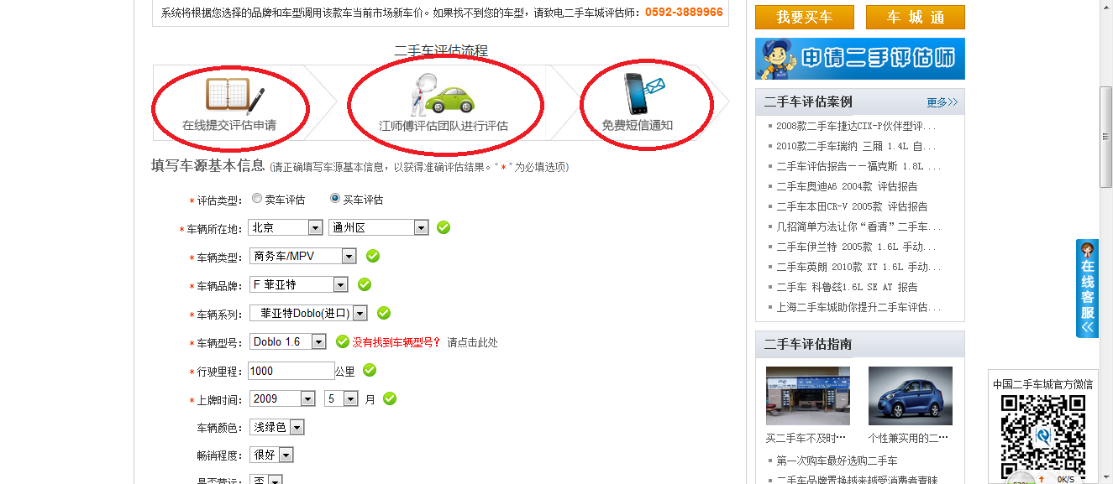

在线软件进行简单估价,后台有估价师团队进行估价,最终将估价信息发送到手机.

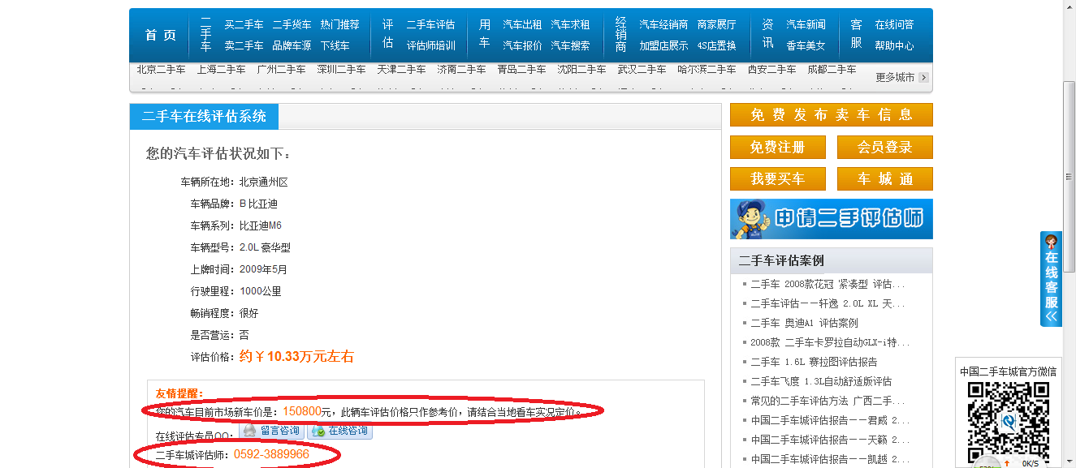

做出估价报告的同事会给出新车的参考价,

同时还有二手车估价师的联系方式,以方便用户需要精准估价.

网络链接: http://www.cn2che.com/pinggu.html